都筑区連合町内会自治会

６月定例会

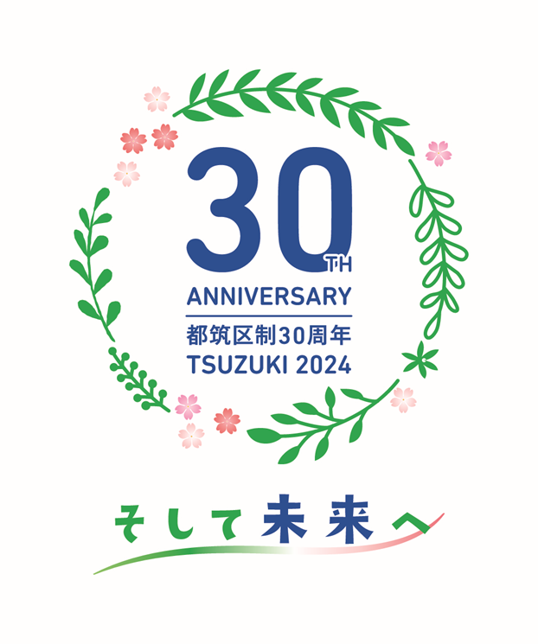令和６年６月21日（金）

午後２時00分～

事務局　都筑区役所　総務部地域振興課

〒224-0032　都筑区茅ケ崎中央32－１

Tel：948－2231　Fax：948－2239

都筑区連合町内会自治会ホームページ

毎月の区連会レジュメ（本紙）のほか、各地区からの地域行事やお知らせ等も随時掲載しています。ぜひ御活用ください。

ＵＲＬ：<https://www.tuzuki-kurenkai.net/>



**目　　次**

**≪市関係報告・依頼事項≫**

連絡・報告事項

１　よこはまテレビ・プッシュの開始について・・・・・・・・・・・・P.1

**≪区関係報告・依頼事項≫**

依頼事項（出席・推薦・申請・募金等）

２　横浜市におけるシェアサイクル事業について・・・・・・・・・・・P.1

３　令和６年度　都筑区更生保護協会賛助金の募集および「第30回都筑区社会を明るくする運動」ポスター掲示について・・・・・・・・・・・P.2

４　第５期都筑区地域福祉保健計画　地区別計画の策定について・・・・P.3

連絡・報告事項

５　令和６年度都筑区公園愛護会のつどい内、都筑区制30周年記念基調講演について・・・・・・・・・・・・・・・・・・・・・・・・・・・P.3

６　横浜国際プール再整備事業計画素案について・・・・・・・・・・・P.4

７　図書取次所の新規開設について・・・・・・・・・・・・・・・・・P.4

８　「都市計画区域の整備、開発及び保全の方針等の改定」と「線引き（市街化区域と市街化調整区域の区域区分）見直し」都市計画市素案の説明会開催等について・・・・・・・・・・・・・・・・・・・・・・・P.5

９　令和6年度第1回食のお渡し会の開催/食料品寄付の募集について・P.6

10　都筑区制30周年記念ガーランドの送付について・・・・・・・・・P.6

11　第30回都筑区民まつりについて・・・・・・・・・・・・・・・・P.7

12　「夏の交通事故防止運動」について（連絡）・・・・・・・・・・・P.7

13　119情報について・・・・・・・・・・・・・・・・・・・・・・・P.7

14　治安情勢等について・・・・・・・・・・・・・・・・・・・・・・P.7

都筑区の人口データ

　・　人　口　２１５，０３４　人　(男 104,986人　女 110,048人）

　 (前月比：　 　　 -５　人 (男　 　 4人　女　　 -9人))

　・　世帯数　　８９，０００　世帯

　 (前月比： 　　 ８５　世帯)

・　面　積　２７．８７　ｋ㎡　　※令和６年６月１日現在。増減数は前月比です。

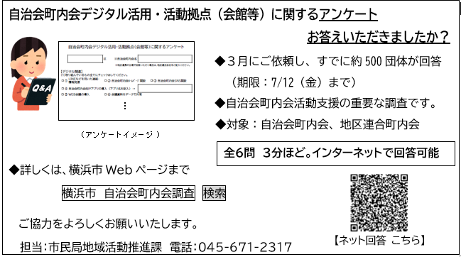

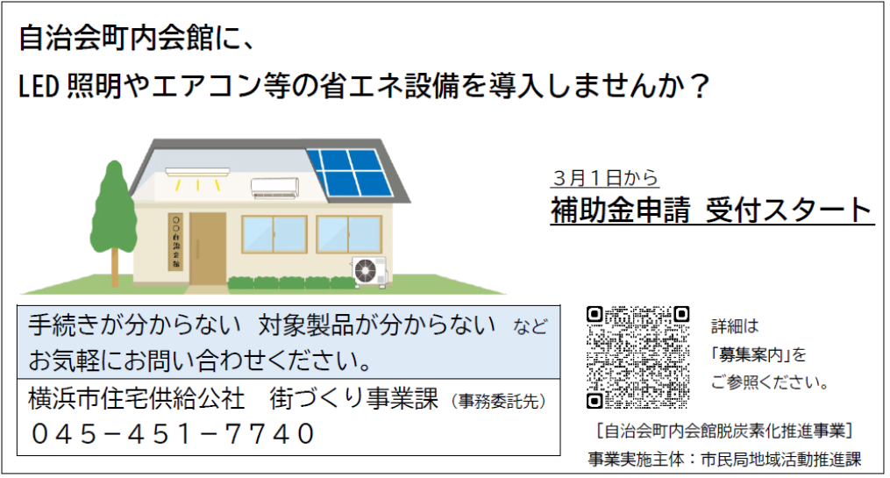

**《 市関係報告・依頼事項 》**

**連絡・報告事項**

**1　よこはまテレビ・プッシュの開始について　　　　　［資料1］**

**（総務局緊急対策課） 可児（かに）緊急対策課担当課長**

テレビを使った情報伝達サービス（よこはまテレビ・プッシュ）に対して補助金を交付する事業を開始しましたので、事業説明を行います。

◆資料：区連会終了後、各自治会町内会長宛に資料を送付します。

＜問合せ先＞総務局緊急対策課（電話：６４１－２１４３）

＜参考URL＞―

**《 区関係報告・依頼事項 》**

**依頼事項（出席・推薦・申請・募金等）**

**2　横浜市におけるシェアサイクル事業について　　　　［資料2］**

**（道路局道路政策推進課） 植竹（うえたけ）道路政策推進課担当係長**

横浜市では現在、シェアサイクル事業を進めており、道路や歩道、地区センター等区民利用施設、商業施設などに順次サイクルポートを設置しています。

つきましては、自治会町内会長の皆様にも事業を周知させていただくと共に、サイクルポートの設置候補地（自治会町内会館等）がございましたら道路局までお気軽にご連絡くださいますようお願いします。

◆資料：区連会終了後、各自治会町内会長宛に資料を送付します。

＜問合せ先＞道路局道路政策推進課（電話：６７１－３６４４）

＜参考URL＞―

**3　令和６年度　都筑区更生保護協会賛助金の募集および「第30回都筑区社会を明るくする運動」ポスター掲示について［資料3］**

**（都筑区社会福祉協議会） 小野（おの）事務局長**

法務省が主唱する「社会を明るくする運動」が、７月から８月にかけて全国的に行われます。「社会を明るくする運動」は、犯罪や非行を予防するとともに、罪を犯した人たちの立ち直りを支え、社会の中で見守り、犯罪や非行のない「明るい社会」を目指す取組みですが、都筑区においても、「第30回都筑区社会を明るくする運動」の啓発広報活動を実施します。趣旨にご理解とご協力をいただきますようお願いいたします。

つきましては、「社会を明るくする運動」をはじめとする更生保護活動の推進を目的に、①都筑区更生保護協会への賛助金の募集および②ポスター掲示につきまして、ご協力をお願いいたします。

目安額：１世帯あたり２０円

※賛助金募集につきましては、自治会町内会長様あて、ポスター掲示につきましては、ご担当者様あてにご依頼させていただきます。

◆資料：①区連会終了後、各自治会町内会長宛に資料を送付します。

　　　　②ポスター掲示をお願いします（区連会終了後、必要部数を送付します）。

＜問合せ先＞都筑区社会福祉協議会（電話：９４３－４０５８）

＜参考URL＞―

**4　第５期都筑区地域福祉保健計画　地区別計画の策定について　　　　　　　　　　　　　　　　［資料4］**

**（福祉保健課） 清（せい）福祉保健課長**

横浜市では、誰もが安心して自分らしく暮らせる地域社会の実現を目指して、地域福祉保健計画を策定・推進しています。市計画、区計画、地区別計画の３層構造から構成され、都筑区第４期地域福祉保健計画地区別計画は令和３年度から令和７年度までを計画期間としています。

つきましては、今年度が４年目にあたり、第５期地区別計画策定に向けた準備年度になりますので、地区ごとに策定スケジュールの検討および話し合いを進めていただきますようお願いします。

◆資料：席上配布のみ。

＜問合せ先＞



都筑区福祉保健課（電話：９４８－２３４４）

都筑区社会福祉協議会（電話：９４３－４０５８）

＜参考URL＞

<https://www.city.yokohama.lg.jp/tsuzuki/kenko-iryo-fukushi/fukushi_kaigo/chiikifukushi/fukushi-plan/4kichifuku.html>

**連絡・報告事項**

**5　令和６年度都筑区公園愛護会のつどい内、都筑区制30周年記念基調講演について　　　　　　　　　　　　　　　　［資料5］**

**（都筑土木事務所） 矢口（やぐち）都筑土木事務所副所長**

７月６日（土）都筑公会堂にて、緑道の設計者 上野 泰（やすし） 氏による講演会「都筑区の緑道の設計者がその原点と今後への思いを語る」を開催します。入場無料、事前申込不要です。

ぜひお越しください。都筑区の区制30周年特設サイトでも掲載しております。

◆資料：席上配布のみ。



＜問合せ先＞都筑土木事務所（電話：９４２－０６０６）

＜参考URL＞

[https://tsuzuki30.city.yokohama.lg.jp/topics/topics-306/](https://tsuzuki3#0.city.yokohama.lg.jp/topics/topics-306/)

**6　横浜国際プール再整備事業計画素案について　　　　［資料6］**

**（にぎわいスポーツ文化局スポーツ振興課） 高梨（たかなし）スポーツ振興課長**

横浜国際プールは、開館から25年以上が経過し、大規模な設備更新が必要なタイミングを迎えています。これまでの検討結果を踏まえ、事業計画素案を策定しましたので、ご報告します。

◆資料：席上配布のみ。

＜問合せ先＞にぎわいスポーツ文化局スポーツ振興課（電話：６７１－３５８３）

＜参考URL＞

<https://www.city.yokohama.lg.jp/kanko-bunka/sports/shinko/saiseibi/pool/ikenboshu.html>

**7　図書取次所の新規開設について　　　　　　　　　　［資料7］**

**（教育委員会事務局中央図書館企画運営課） 小田川（おだがわ）中央図書館企画運営課長**

横浜市立図書館では、市民のみなさまが、身近な場所で図書館サービスを利用できるようにするため、予約した本の受け取りと返却ができる「図書取次所」を設置しています。現在、駅の近く等、市内４か所にあります。

今年度、新たな図書取次所を「ららぽーと横浜」に開設できるよう調整を進めています。予約した本の受取と返却以外に、その場で本を読んだり、書架にある本から選んで借りたり、またイベントに参加したりできるような図書取次所にする予定です。

◆資料：席上配布のみ。

＜問合せ先＞教育委員会事務局中央図書館企画運営課（電話：２６２－７３３４）

＜参考URL＞―

**8　「都市計画区域の整備、開発及び保全の方針等の改定」と「線引き（市街化区域と市街化調整区域の区域区分）見直し」都市計画市素案の説明会開催等について　　　　　　　　　［資料8］**

**（区政推進課） 橋本（はしもと）区政推進課長**

本市では、都市計画の基本方針である「都市計画区域の整備、開発及び保全の方針(整開保)等」とこれに基づき行う「線引き」について、概ね６～７年ごとに定期的な改定・見直しを行っており、現在、令和７年度の改定・見直しを目指して検討を進めています。

このたび、本年１月から２月にかけて実施した意見募集の結果等を踏まえ、都市計画市素案を作成しましたので、説明会等を実施します。

【添付リーフレットについて】

６月下旬以降、線引き見直し対象地区内の各戸に配布するほか、土地所有者等の皆様に郵送しますので、ご承知おきください。

◆資料：区連会終了後、各自治会町内会長宛に資料を送付します。

＜問合せ先＞

①整開保等について　都市整備局企画課（電話：６７１ー３７４９）

②線引き見直し・説明会等について　建築局都市計画課（電話：６７１ー２６５８）

＜参考URL＞<https://www.city.yokohama.lg.jp/business/bunyabetsu/kenchiku/toshikeikaku/tetsuduki/senbiki/8hen/8senbikiminaoshi.html>



**9　令和6年度第1回食のお渡し会の開催/食料品寄付の募集について　　　　　　　　　　　　　　　　　　　　　　［資料9］**

**（都筑区社会福祉協議会） 小野（おの）事務局長**

令和6年度第1回食のお渡し会を開催し、希望世帯に対して食料品や日用品の支援をします。事前申し込み制で希望を受け付け、受け渡し場所は「かけはし都筑」とし、直接対象世帯に取りに来てもらいます。会場には民生委員、主任児童委員、区内ケアプラザ等の相談機関の他、地域での相談相手になる皆様にも在席をお願いし、配分の際にさりげない話かけやつながりづくりを目的に開催いたします。

また、食のお渡し会で配分する食料品の寄付を募集しています。ご協力よろしくお願いいたします。

開催日時：令和6年8月4日9：00～17：00

　　　　　　　　　8月5日9：00～12：00

◆資料：席上配布のみ。

＜問合せ先＞都筑区社会福祉協議会（電話：９４３－４０５８）

＜参考URL＞―

**10　都筑区制30周年記念ガーランドの送付について　［資料10］**

**（区政推進課） 橋本（はしもと）区政推進課長**

このたび、「都筑区ふるさとづくり委員会　都筑区制30周年記念事業部会」でいただいたご意見等をふまえ、都筑区制30周年を記念したガーランドを作成いたしました。

各自治会町内会のお祭りやその他イベント等において、壁面への貼り付けや、記念撮影時にお持ちいただくなど、様々な場面でご利用ください。

区連会終了後に、各自治会町内会及び各連合町内会自治会宛てにお送りさせていただきます。

１　送付数

(1) 各自治会町内会（123自治会町内会）：１本ずつ

(2) 各連合町内会自治会（15連合町内会自治会）：３本ずつ

２ ガーランドの仕様

(1) 旗のサイズ：縦140mm×横100mm

(2) 全長：1340mm（両側ひも部分：100mm）

(3) ガーランドのイメージ：資料のとおり

◆資料：区連会終了後、各自治会町内会長宛に資料を送付します。

＜問合せ先＞区政推進課（電話：９４８－２２２６）

＜参考URL＞―

**11　第30回都筑区民まつりについて　　　　　　　［資料なし］**

**（地域振興課） 須藤（すどう）地域振興課長**

ふるさとづくり委員会総会（4/22）において、第30回都筑区民まつりを「笑顔あふれる ふるさと都筑」をキャッチフレーズとして、11月３日（日・祝）に開催することが決定しました。主な概要は下記のとおりです。

開 催 日：令和６年11月３日（日・祝）

会 場：都筑区総合庁舎及びセンター南駅周辺

出演・出店：ふるさとづくり委員会内で調整・推薦（公募は行いません。）

※ 詳細は区役所ホームページにて随時お知らせしていきます。

◆資料：なし。



＜問合せ先＞地域振興課（電話：９４８－２２３１）

＜参考URL＞<https://www.city.yokohama.lg.jp/tsuzuki/kurashi/kyodo_manabi/kyodo_shien/shien/tsuzukikuminnmaturi.html>

**12　「夏の交通事故防止運動」について（連絡）　　　［資料11］**

**（地域振興課） 須藤（すどう）地域振興課長**

７月11日（木）～７月20日（土）の10日間は「夏の交通事故防止運動」となります。自治会町内会におかれましても、横浜市実施要綱を御覧いただき、交通ルールの遵守と交通マナーの向上に取り組み、交通事故防止の周知徹底に御協力をお願いします。

◆資料：区連会終了後、各自治会町内会長宛に資料を送付します。

＜問合せ先＞地域振興課（電話：９４８－２２３２）

＜参考URL＞―

**13　119情報について ［資料12］**

**（都筑消防署） 渡邉（わたなべ）都筑消防署副署長**

都筑区の消防状況について報告します。

**14　治安情勢等について ［資料13］**

**（都筑警察署） 蒔田（まきた）生活安全課長**

都筑区の治安情勢等について報告します。

**次回区連会日程**

**日時　令和６年７月19日(金)　午後２時から**

**会場　都筑区役所　６階大会議室**

**≪ 【参考】提出期限一覧 ≫**（令和６年６月21日時点）

|  |  |  |  |  |  |
| --- | --- | --- | --- | --- | --- |
| 期限 | 議　題 | | 番号・ページ | | 所管課  （提出先） |
| ６月28日（金） | 令和５年度報告  令和６年度申請 | 地域活動推進費補助金 | 区-９ | ３月-P.6 | 地域振興課 |
| 地域防犯活動助成金 | 区-10 | ３月-P.7 | 地域振興課 |
| 「町の防災組織」活動費補助金 | 区-11 | ３月-P.7 | 総務課 |
| ６月28日（金） | 都筑区災害時要援護者支援事業補助金  令和６年度申請書 | | 区-11 | ４月-P.5 | 福祉保健課 |
| ７月31日（水） | 地域防犯カメラ設置補助制度 | | 市-3 | ３月-P.2 | 地域振興課 |
| ９月30日（月） | 自治会町内会館脱炭素化推進事業補助金 | | 市-5 | ２月-P.2 | 横浜市住宅供給公社  街づくり事業課 |
| 12月27日（金） | 感震ブレーカー等設置推進事業のご案内 | | 区-13 | ５月-P.10 | 総務局地域防災課 |
| １月31日（金） | 家具転倒防止対策助成事業のご案内 | | 区-14 | ５月-P.11 | 総務局地域防災課 |

